クラウドプログラミング演習　レポート課題

17RS019　大賀　和貴

**1．プログラムの概要**

ブロック崩しのプログラムを元に、デザイン性があり、ゲームとしてやりごたえのあるよう調整したプログラムである。

**2．プログラムの入手元**

Monacaに実装されている「ブロック崩し」サンプルから入手。

**3．改良点**

・ブロックの配置

ブロックの配置を図1に示す。

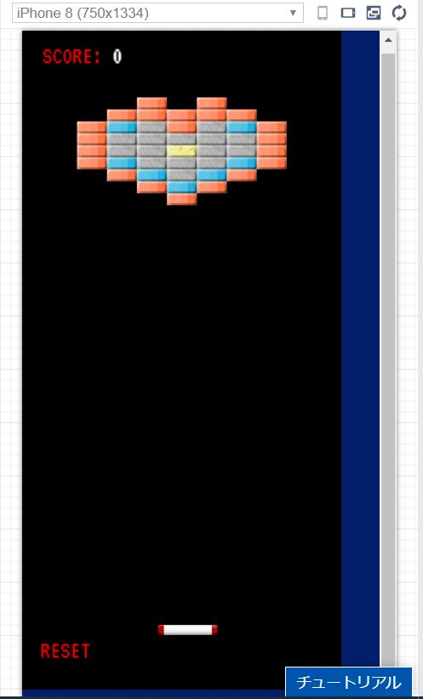

図1　ブロックの配置

・ブロックのスコア

各ブロックのスコアを表１に示す。

　　　　表1　各ブロックのスコア

|  |  |
| --- | --- |
| ブロックの種類 | スコア |
| 赤、青 | 1,000 |
| 銀 | 10,000 |
| 金 | 3,000,000 |

・ボール数

ボールの数を1個から2個に変更した。

・ボールの色

白から黄色に変更した。

・背景

背景の色を青色に変更した。

**4．感想**

　Githubやニフクラを使った演習は初めてだったが楽しみながら学習できたと思う。時間があればチュートリアルにある他のサンプルを動かしてみたいと思った。